平成29年度 地域が育む「かごしまの教育」県民週間

鹿児島聾学校を見に行こう！

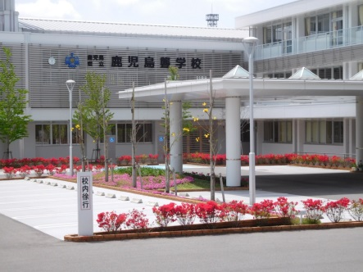

期 間 平成２９年１１月１日（水）～７日（火）
（祝日等を除く）
参観（申込は不要です）
学校参観（校内施設見学及び授業参観），学校紹介ビデオ閲覧（図書室）
１０：００ ～ １６：０５

手話学習会（大会議室）
１１月１日（水） １６：０５ ～１６：４５

体験（事前申込が必要です）
◆高等部 理容科
マッサージ，ネイル（爪の手入れ）
（各回６人まで） ●準備する物 なし
①１１月１日（水）１０：４５～１２：３５
②１１月１日（水）１４：００～１５：５０
③１１月２日（木） ８：４５～１０：３５
④１１月２日（木）１３：４５～１５：３５
⑤１１月６日（月）１０：４５～１２：３５
⑥１１月７日（火）１０：４５～１２：３５
⑦１１月７日（火）１４：４５～１６：３５
◆高等部 産業工芸科
金工作品製作（３人まで）
１１月２日（木） ８：４５～１０：３５
●準備する物（作業のできる服装，運動靴）

◆高等部 被服科
羊毛フェルトのコースターづくり
（各回５人まで） ●準備する物 なし
①１１月１日（水）１４：００～１４：５０
②１１月６日（月）１４：００～１４：５０
③１１月７日（火）１４：００～１４：５０

事前申込方法
体験コーナーを希望する方は，下記まで連絡ください。先着順に受付いたします。
【申込・問合せ先】
県立鹿児島聾学校 教頭（福永）
ＴＥＬ ０９９－２２８－２２００ ＦＡＸ ０９９－２２８－２２１１

ＦＡＸ送信票

鹿児島聾学校 教頭 宛
※ 鑑等は不要です
送 信 日 平成 年 月 日
ＦＡＸ番号 ０９９－２２８－２２１１

平成２９年度 県民週間「体験」参加申込

１ 氏 名
電話番号
２ 連 絡 先

３ 希望内容【受付は先着順となります】
高 等 部 | 実 施 日 | 希望する日に○をつける
産業工芸科  金工作品製作（３人まで） | １１月２日（木） ８：４５～１０：３５
被服科  羊毛フェルトの  コースターづくり  （各回５人まで） | ①１１月１日（水）１４：００～１４：５０
 | ②１１月６日（月）１４：００～１４：５０
 | ③１１月７日（火）１４：００～１４：５０
理容科  マッサージ，  ネイル（爪の手入れ）  （各回６人まで） | ①１１月１日（水）１０：４５～１２：３５
 | ②１１月１日（水）１４：００～１５：５０
 | ③１１月２日（木） ８：４５～１０：３５
 | ④１１月２日（木）１３：４５～１５：３５
 | ⑤１１月６日（月）１０：４５～１２：３５
 | ⑥１１月７日（火）１０：４５～１２：３５
 | ⑦１１月７日（火）１４：４５～１６：３５

